İş Firma Rehberi Editör Yönergesi

1. Logo Ekleme

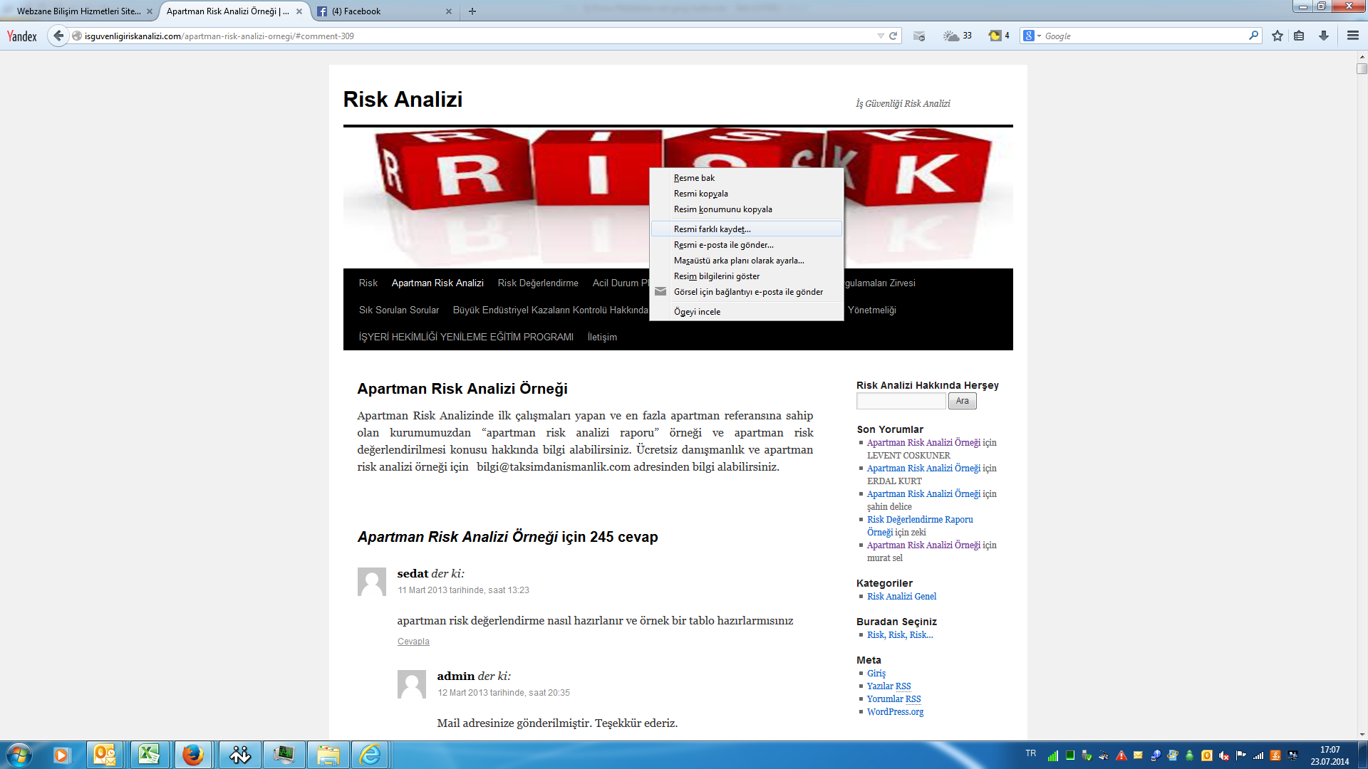

Bu aşamada firmanın logosunu farklı kaydederek bilgisayara alıyoruz.

1. Logo kaydet (Masaüstünü seçerek farklı kaydet ismini yaz)

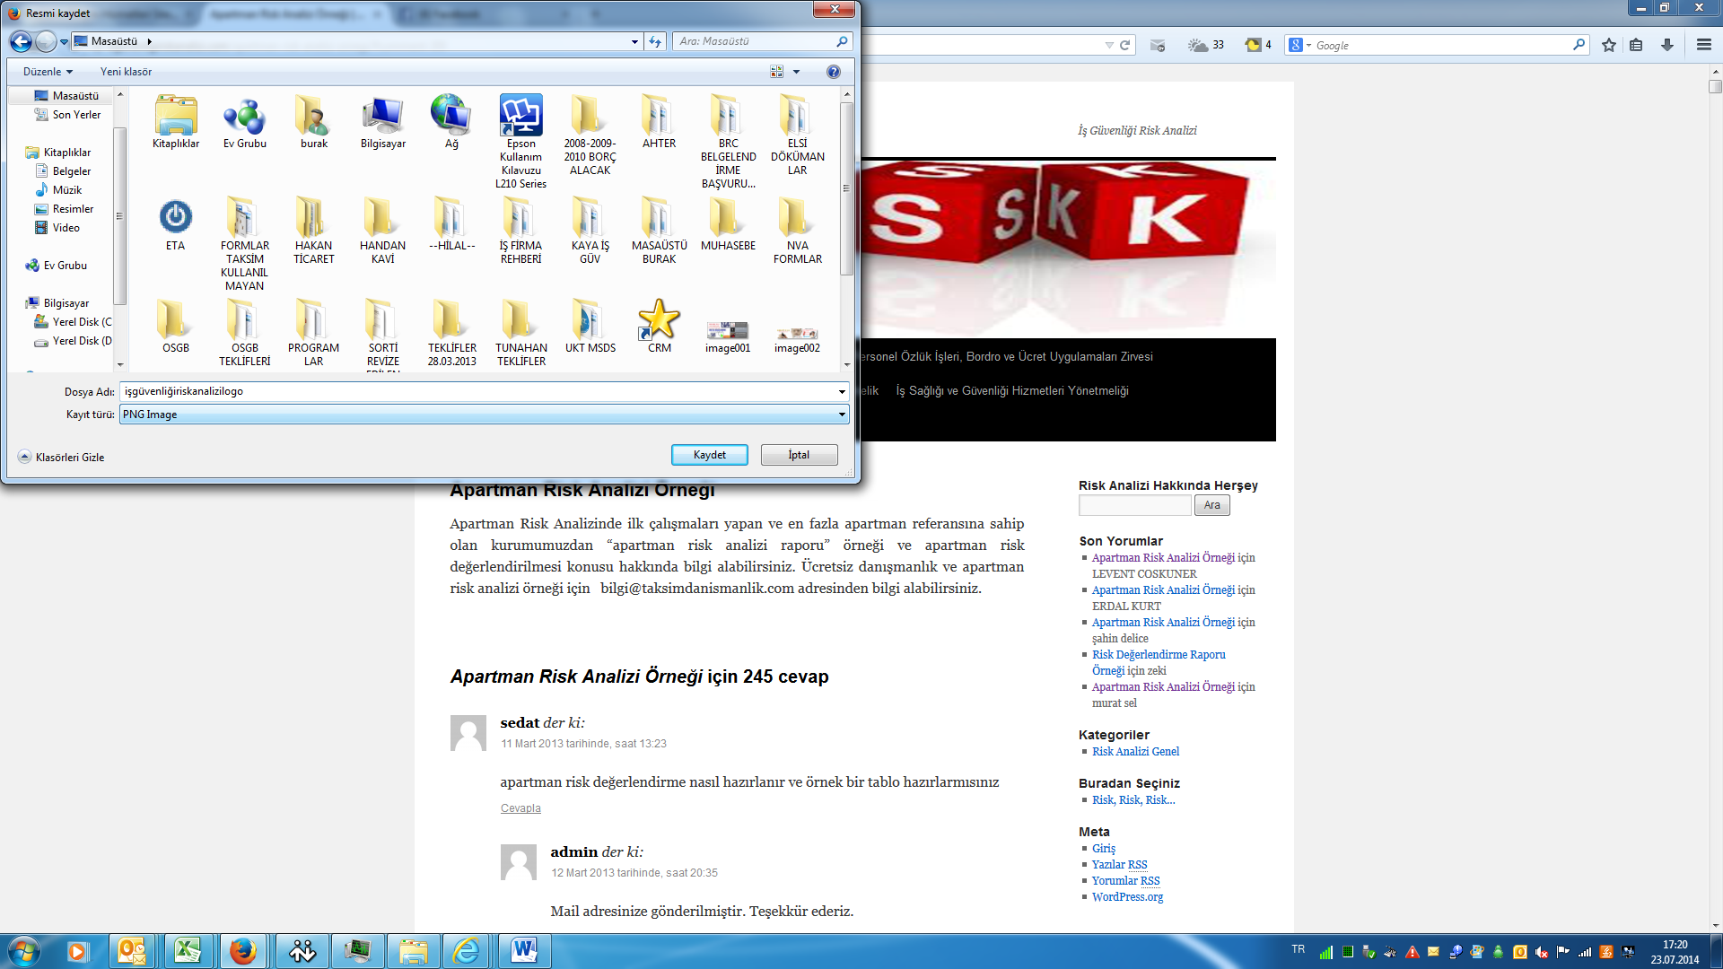

1. Logo ekleme
2. Seç gözat ı tıkla

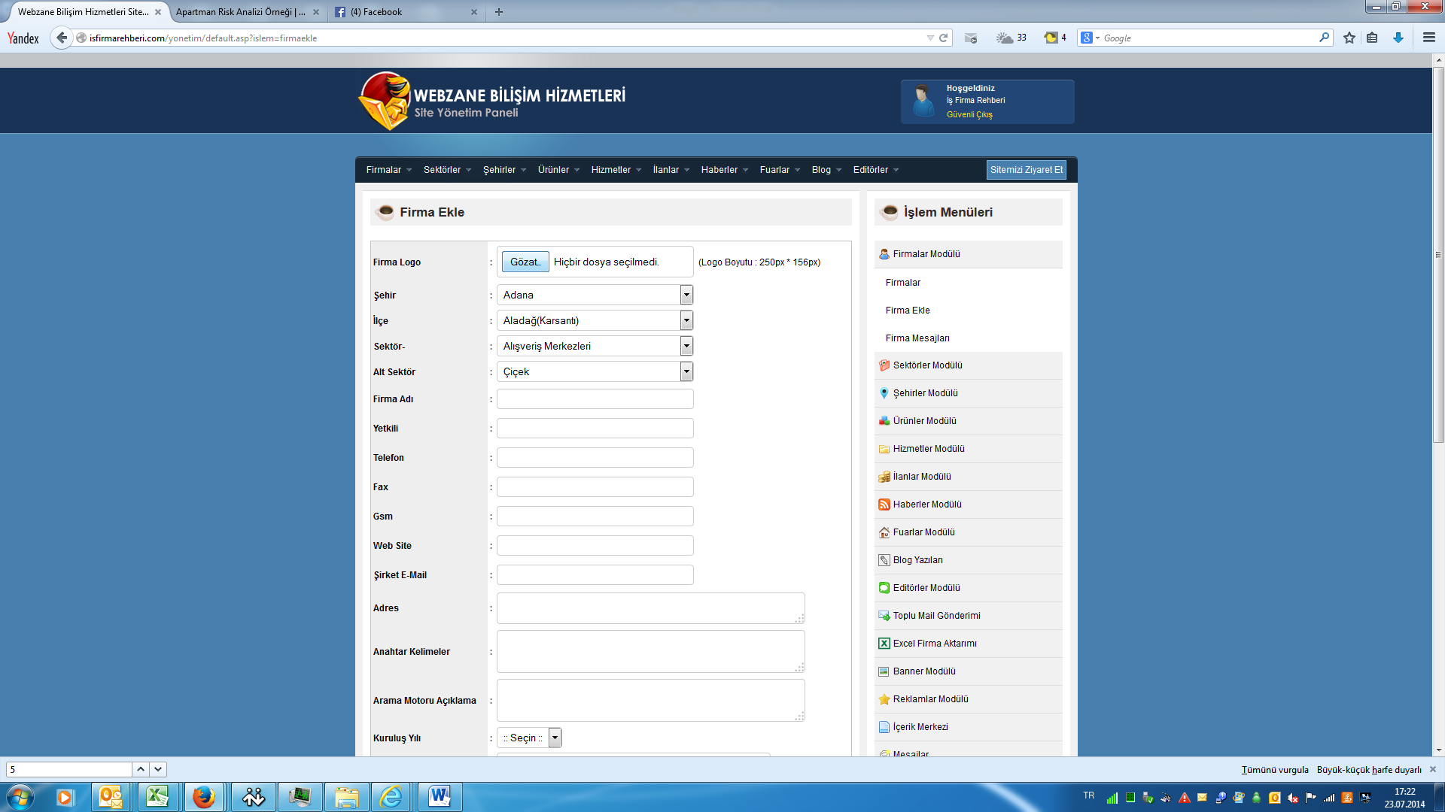

b) logo seç

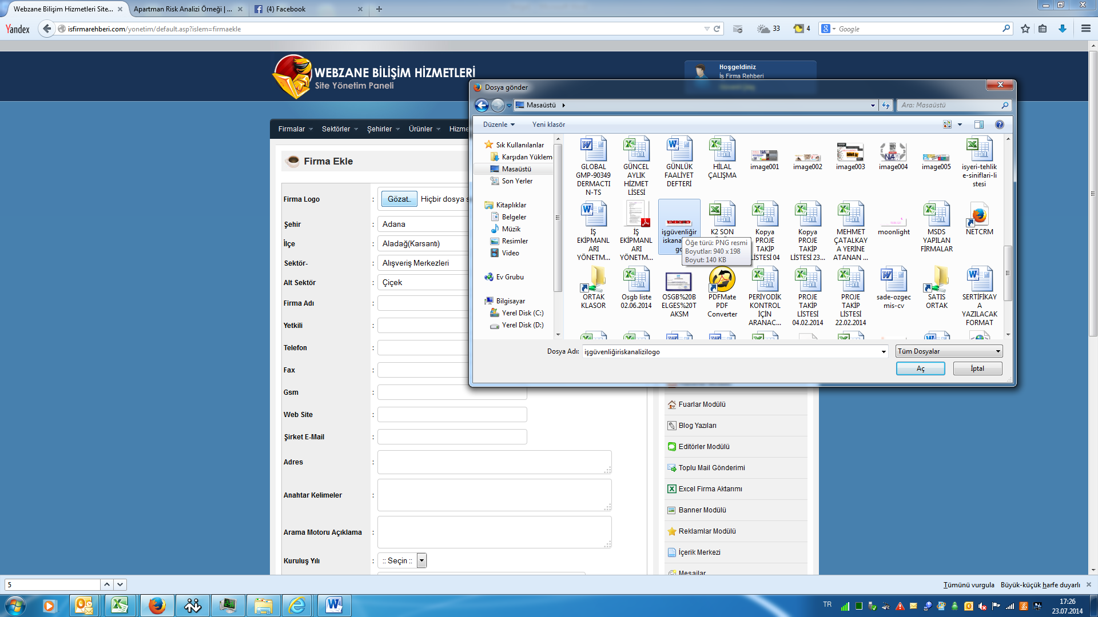

c)aç butonu ile kaydet

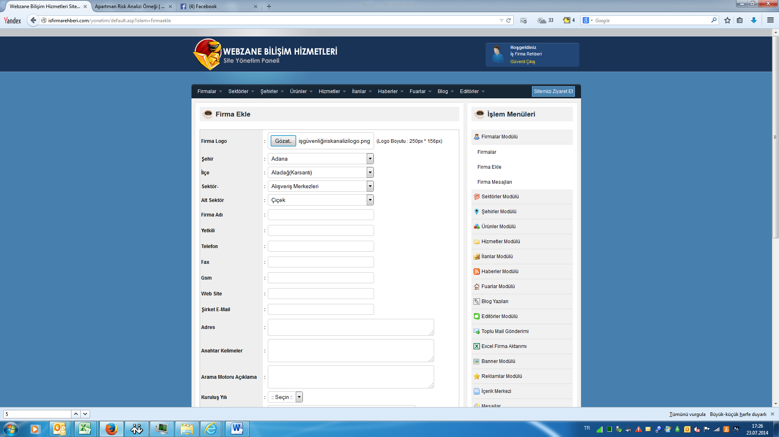

Ekranda gözat yanında logoyu kaydettiğin isimle resmin eklendiğinden emin ol.

1. İl ini seç (firmanın adresindeki il)

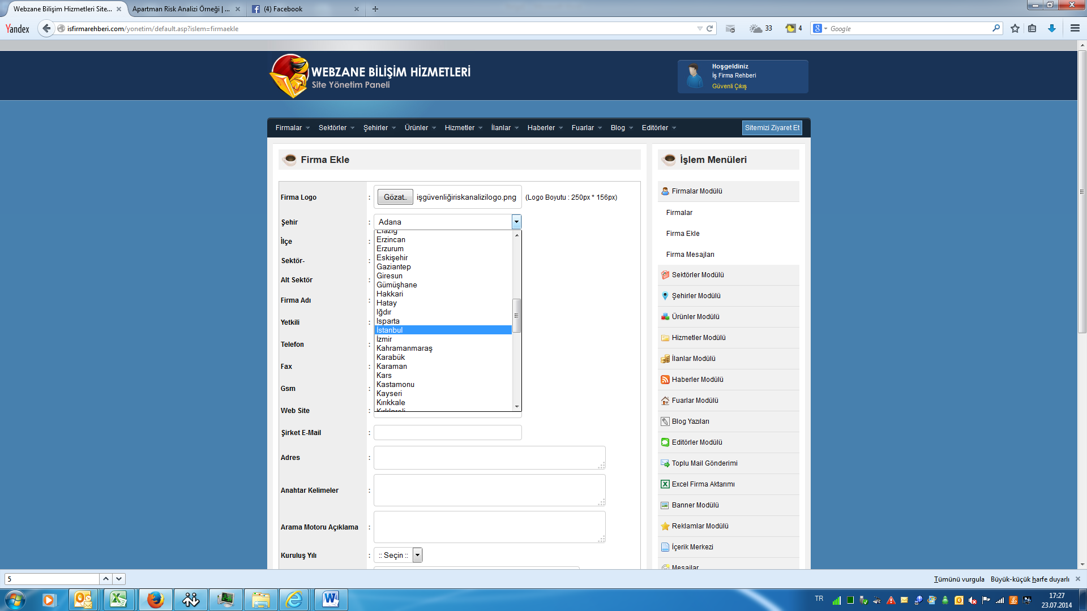

1. İlçesini seç

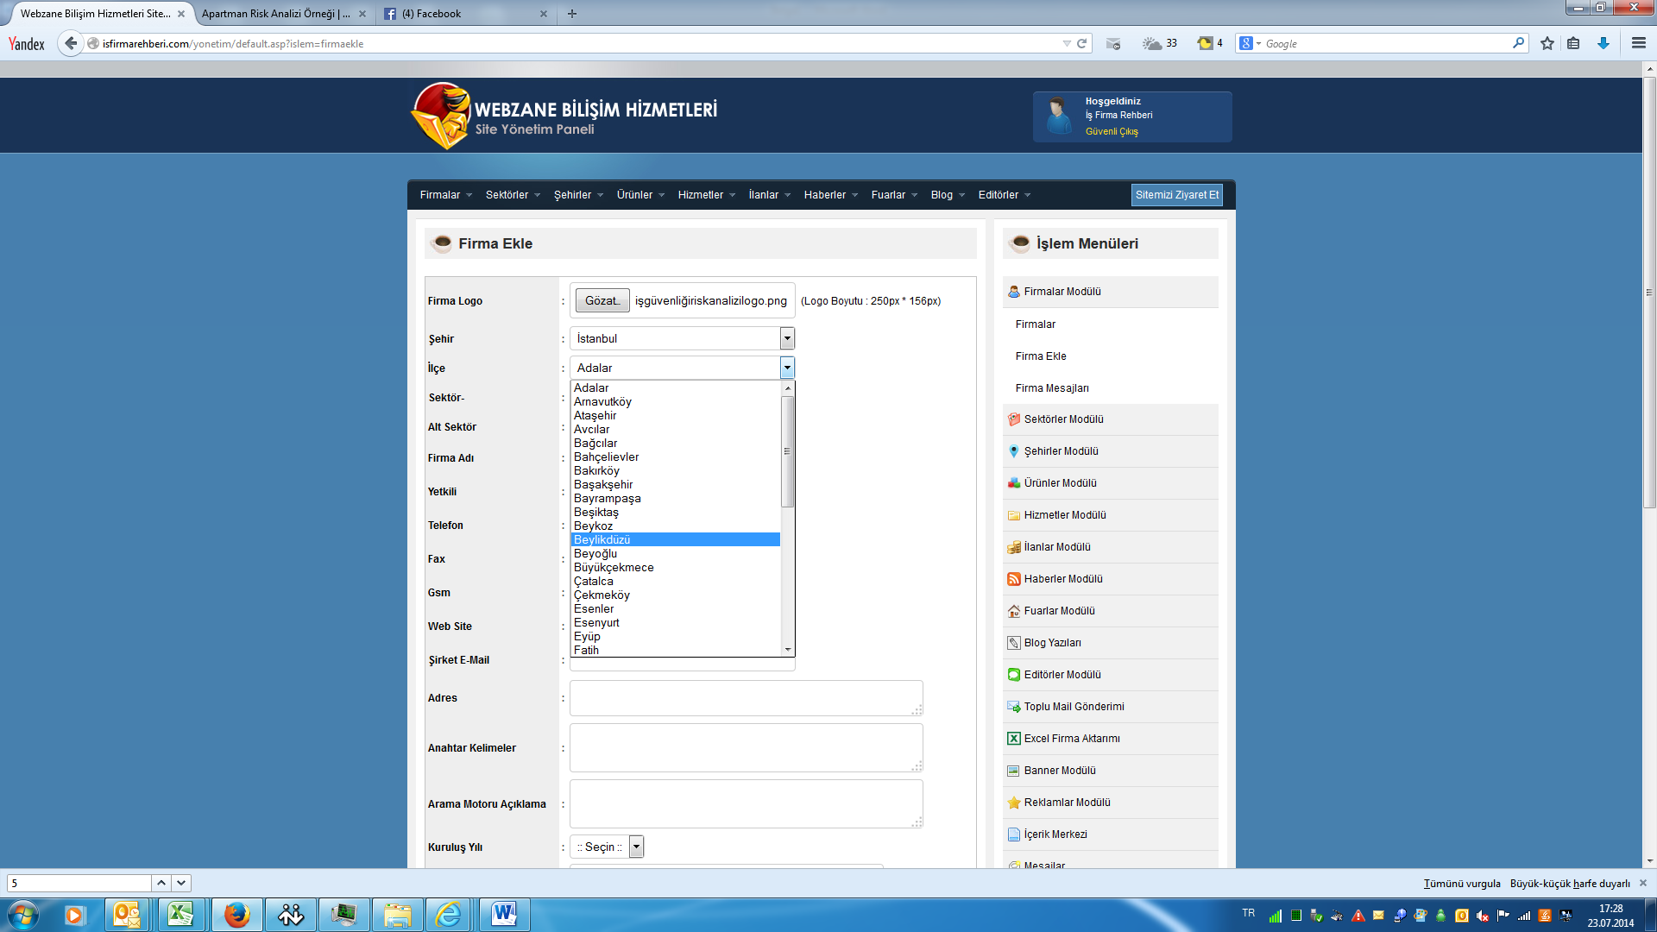

1. Sektörünü seç

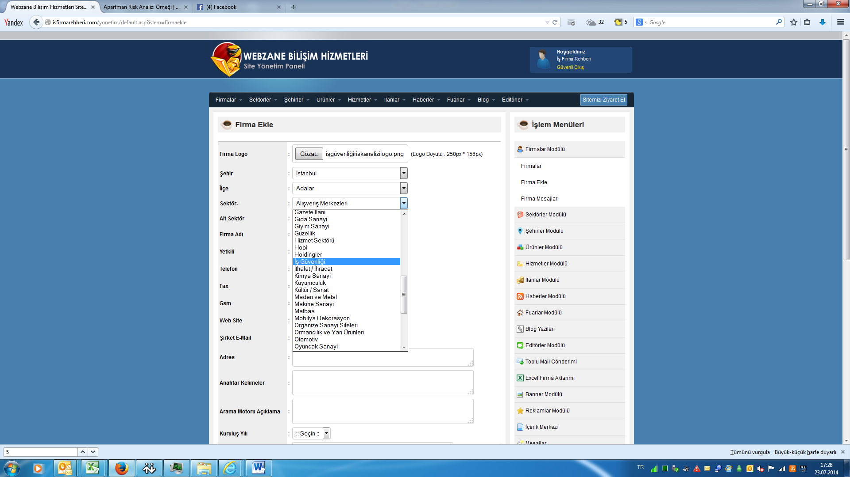

1. Alt sektörü seç

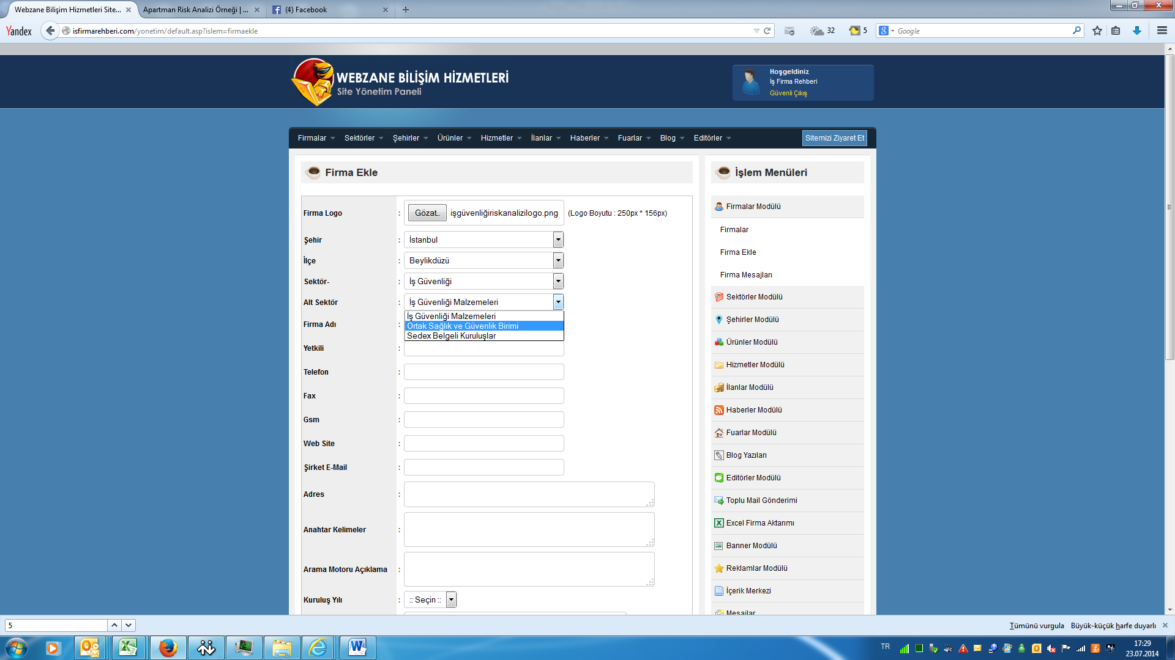

1. Firma adı; İletişim bölümünden resmi ünvanı yaz

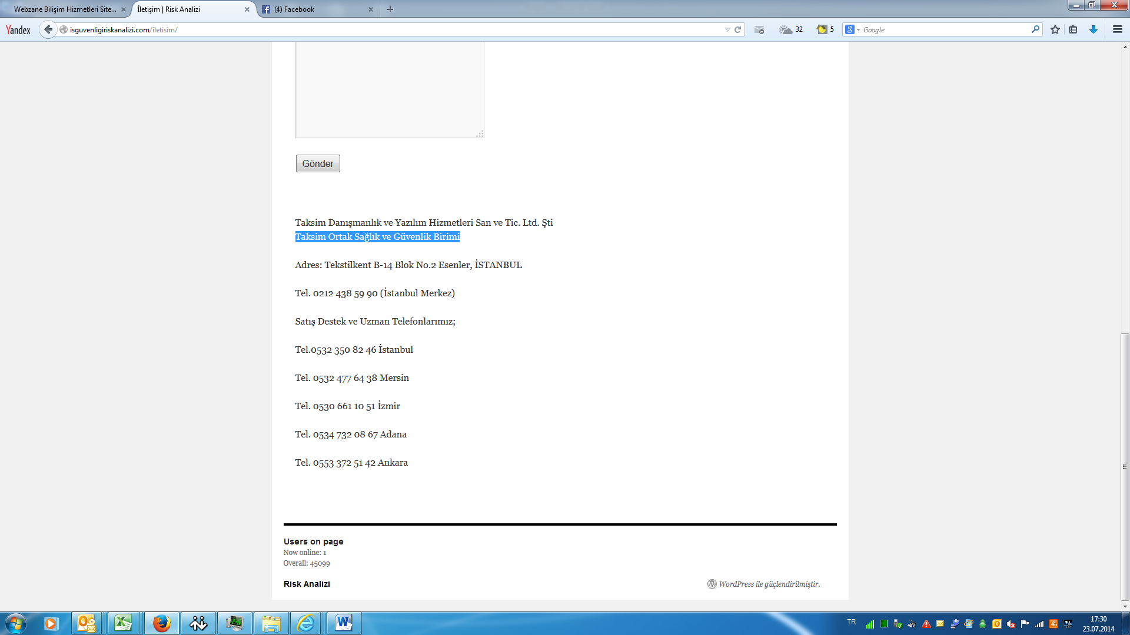

1. Yetkili Adı

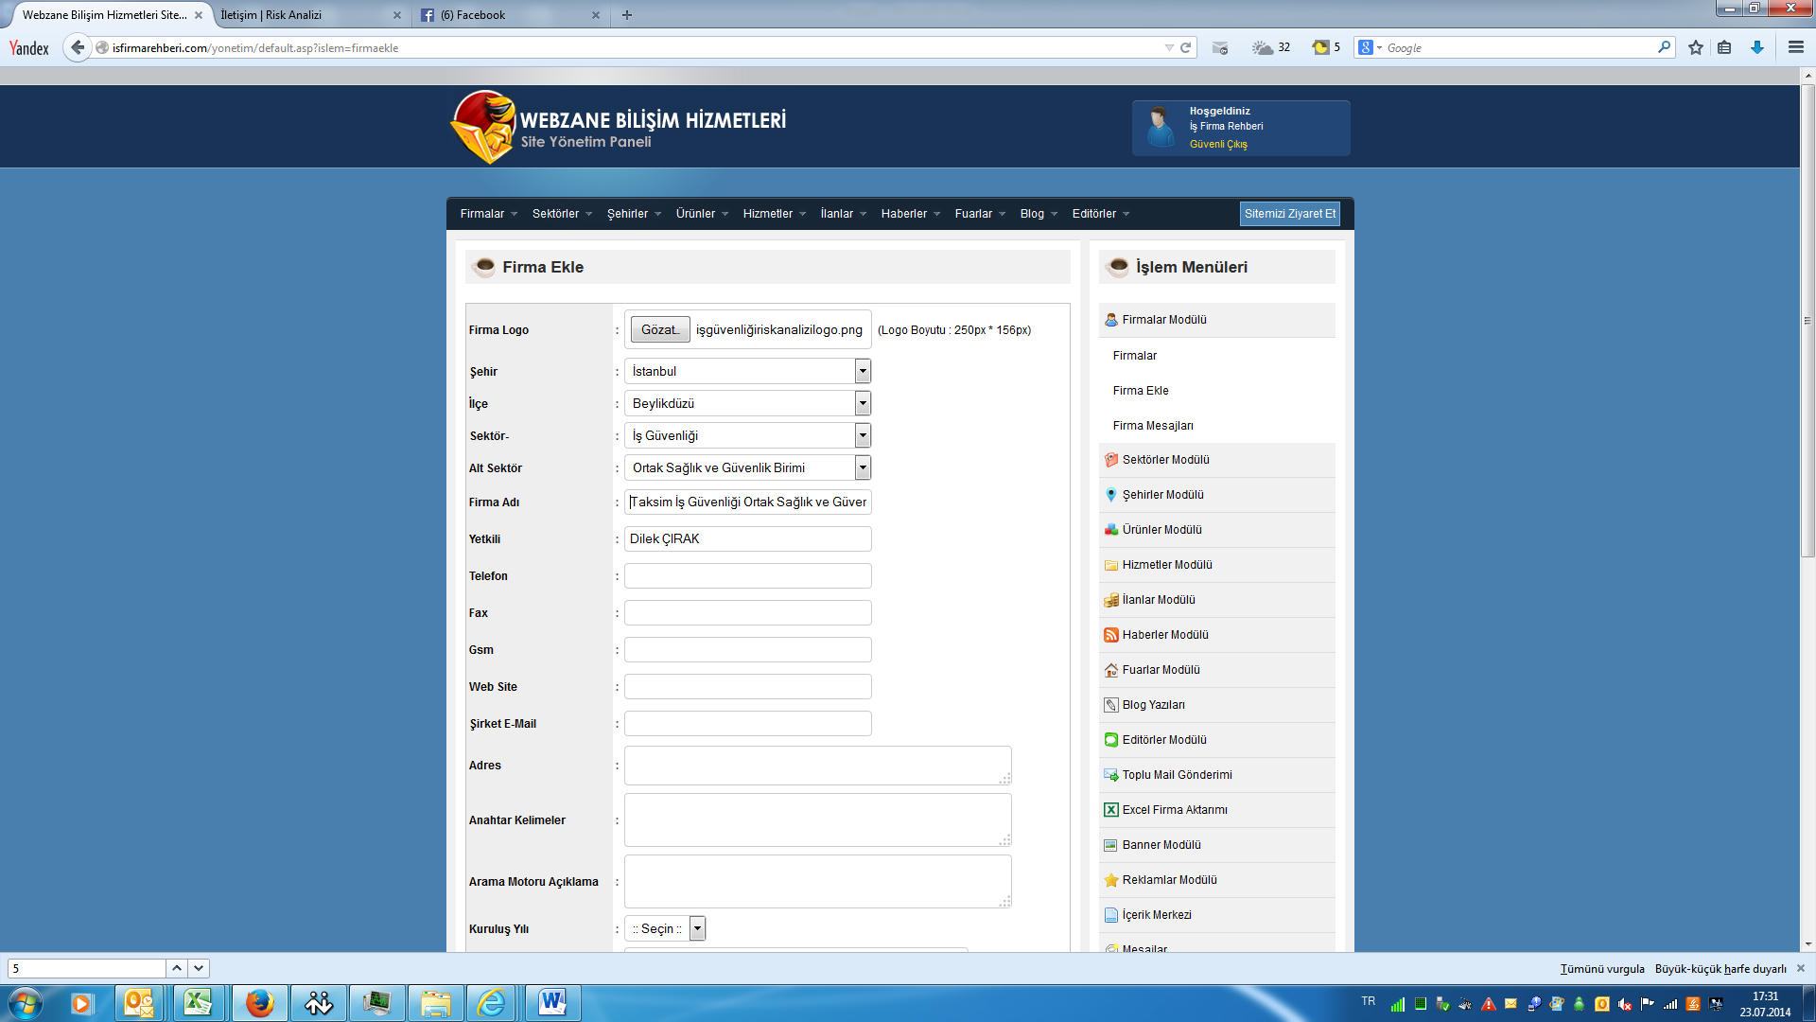

1. Firma Bilgilerini eksiksiz gir

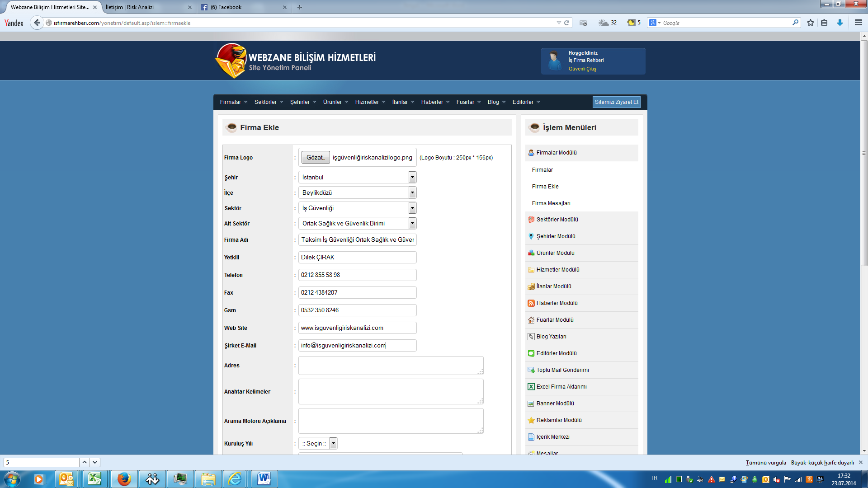

1. Anahtar kelimeleri (en azından firma sayfasında dikkatini çeken ilk 5 kelimeyi yaz)arama motoru açıklamasına firmanın işlevini yazacak yada çekici bir cümle yaz

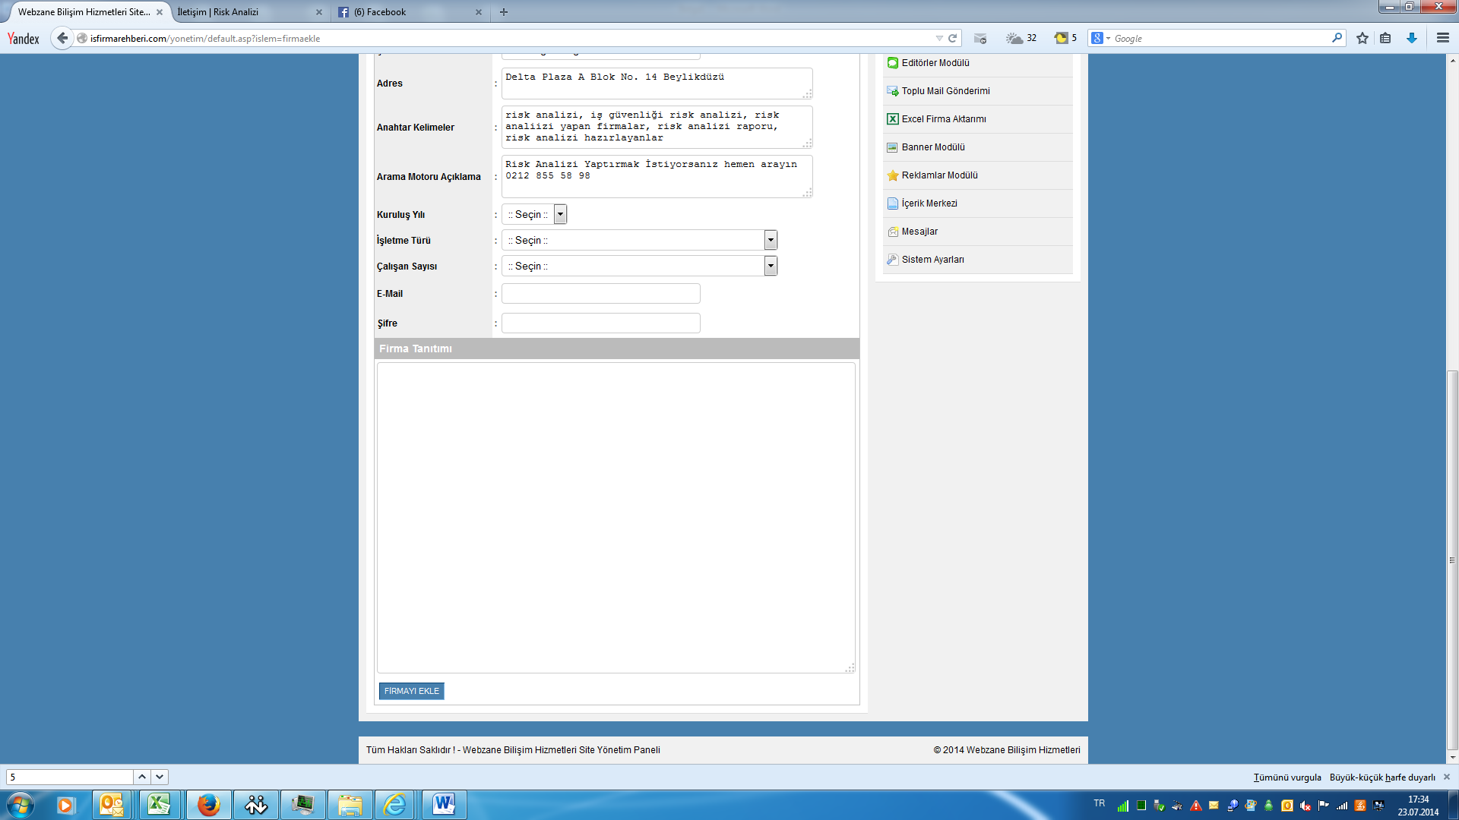

1. Kuruluş yılı ve diğer bilgiler bilinmiyorsa boş kalabilir, mail ve şifreyi yaz(herhangi bir şifre uydurabilirsin kullanıcı kendisi değiştirecek)

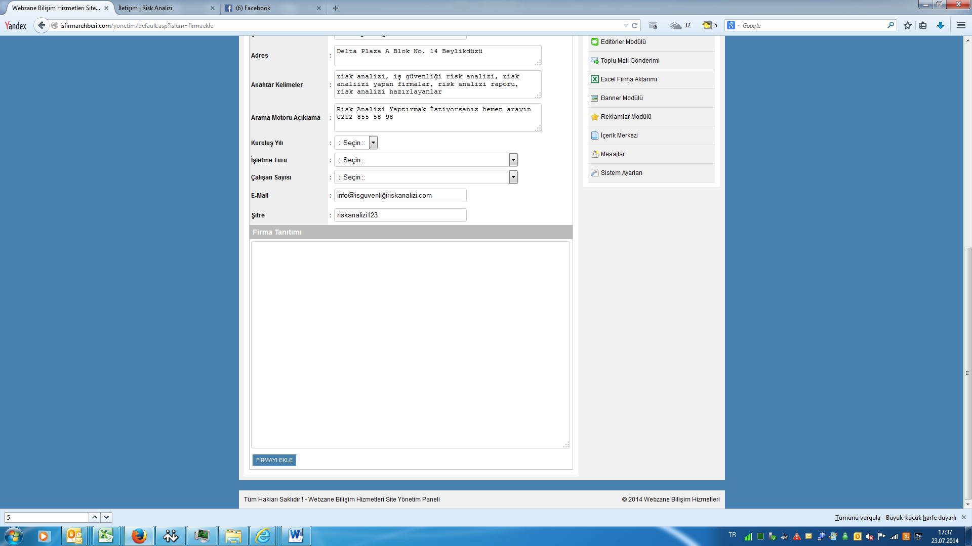13. Firmanın hakkında veya yaptığı işlerler ilgili bilgiler ekle

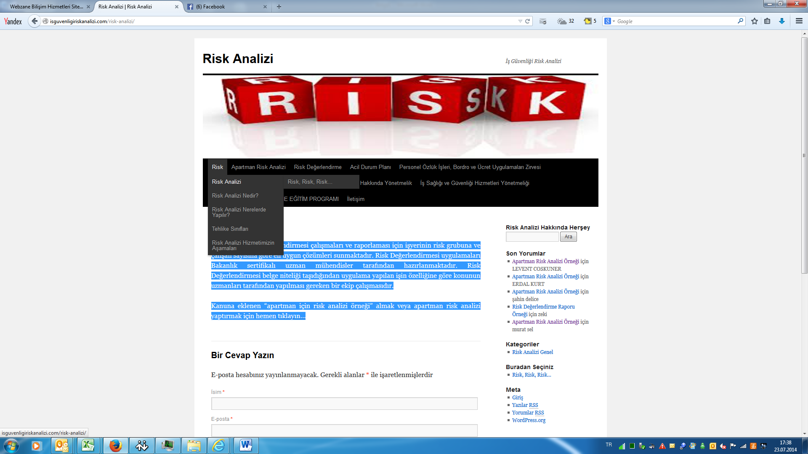

Ekleyeceğin yer ise aşağıdaki gibi firma detayları kısmı, firma hakkında ne kadar bilgi olursa o kadar iyi olur.

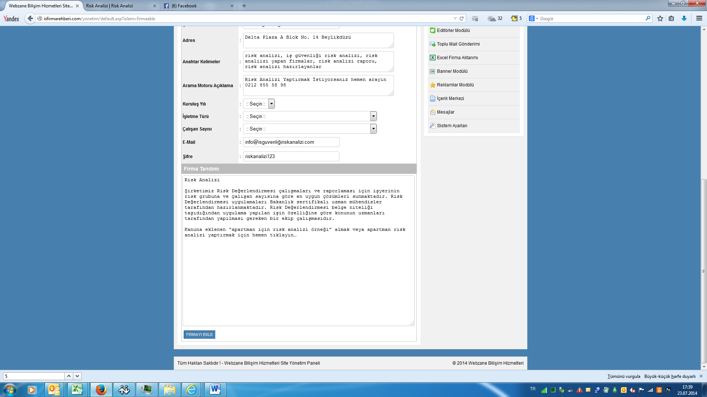14. Firmayı ekle butonuna basarak kaydet

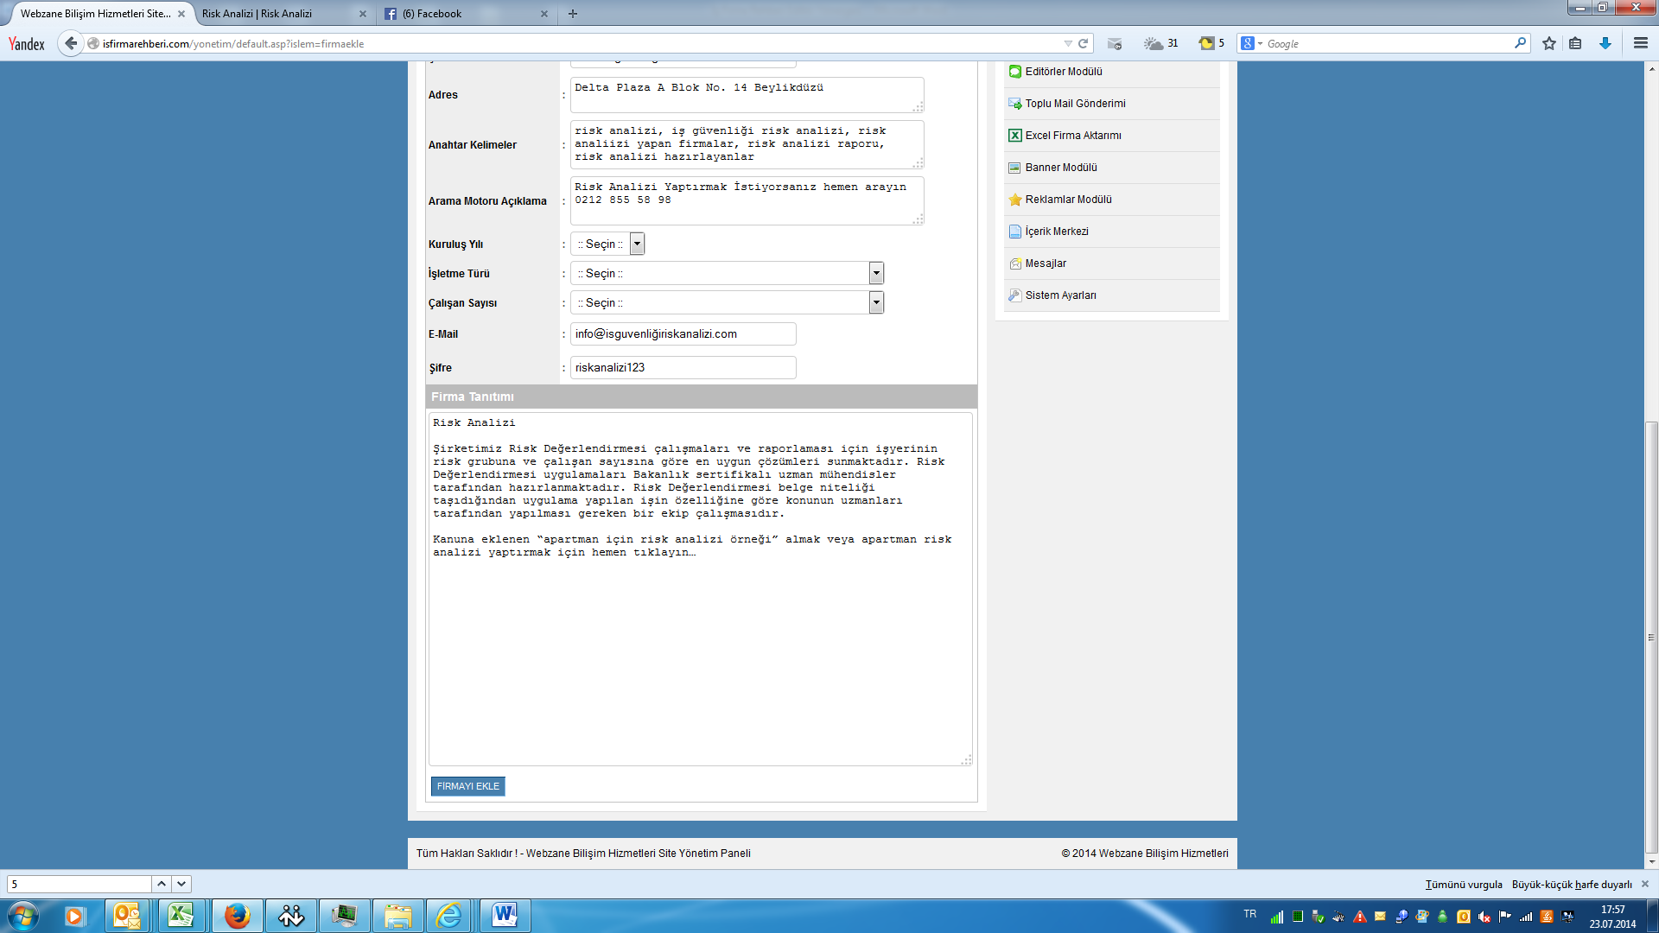

15. Firma kaydı kaydedildi işareti verdiğnde; (yeşil yazı)

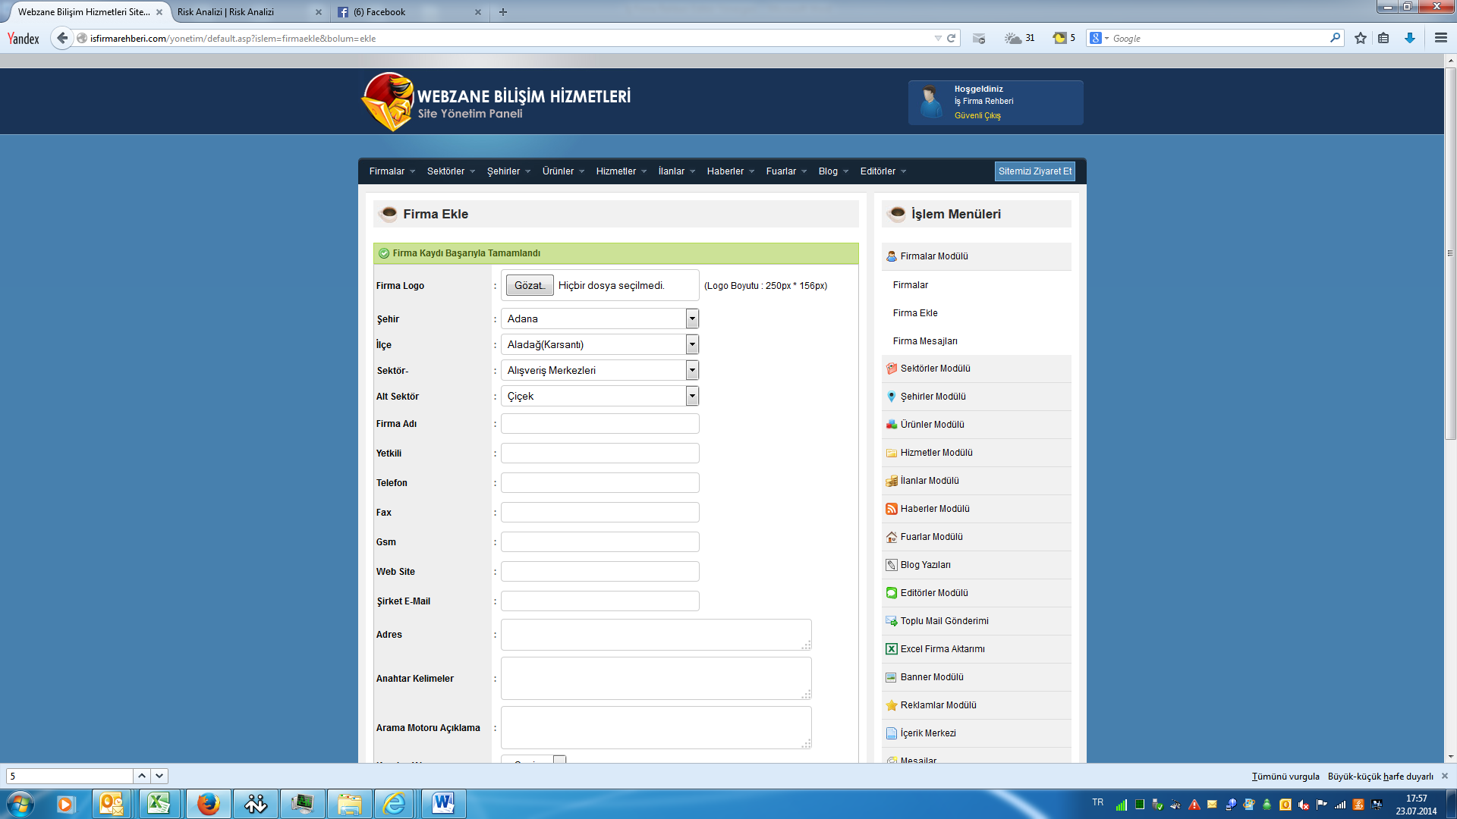

16. Firmayı Firmalar seçeneğini tıklayarak aktif yap

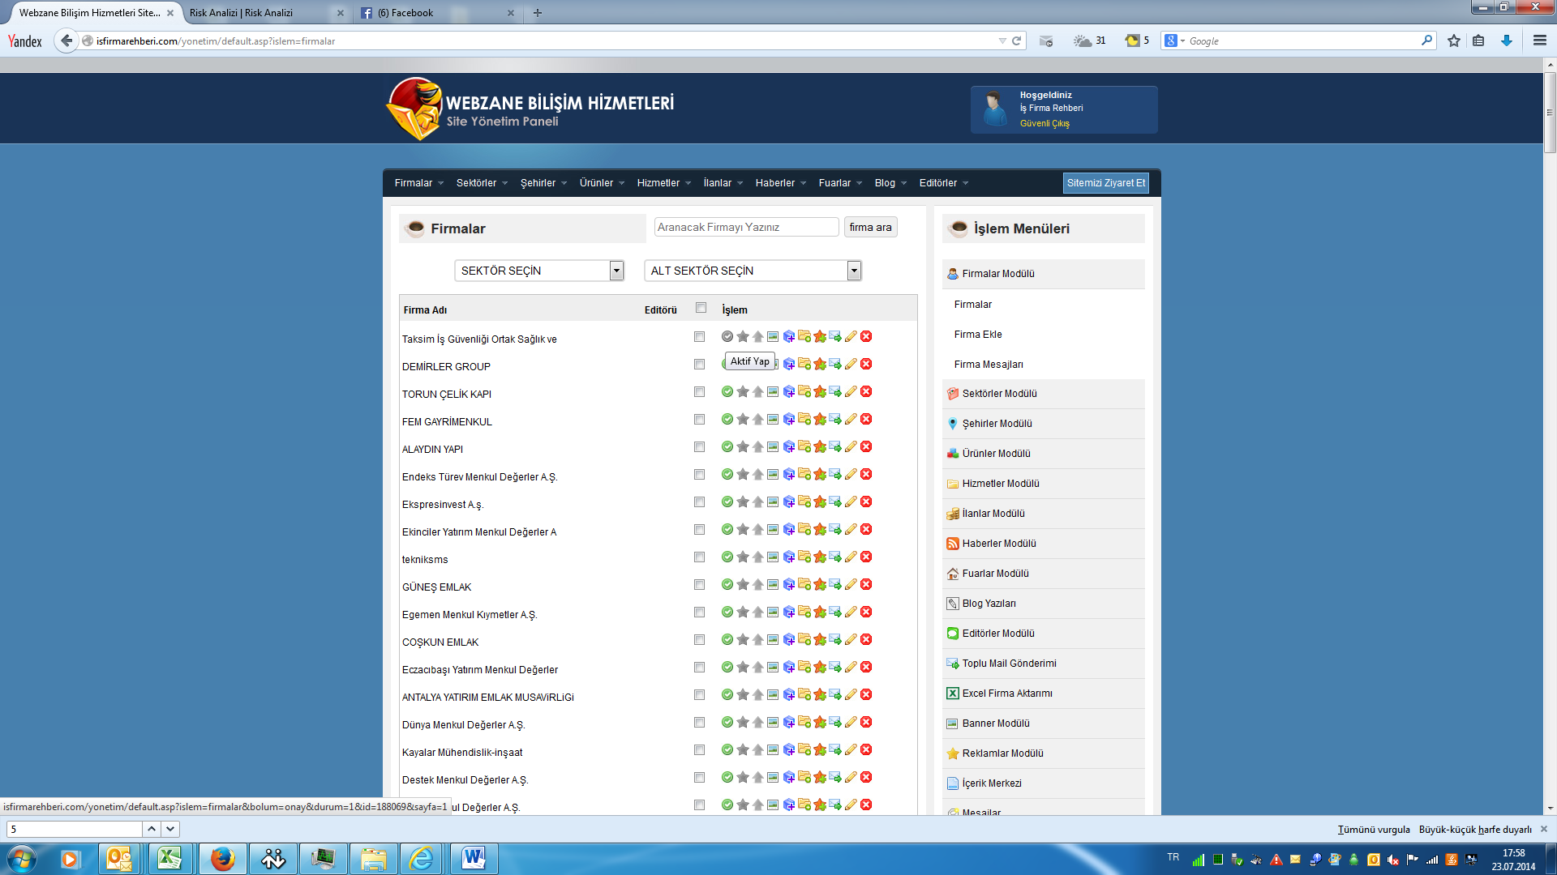

17. Firma durumu aktif olduğunda;firmaya tanıtım maili gönder butonuna bas (en sağdaki seçenek)

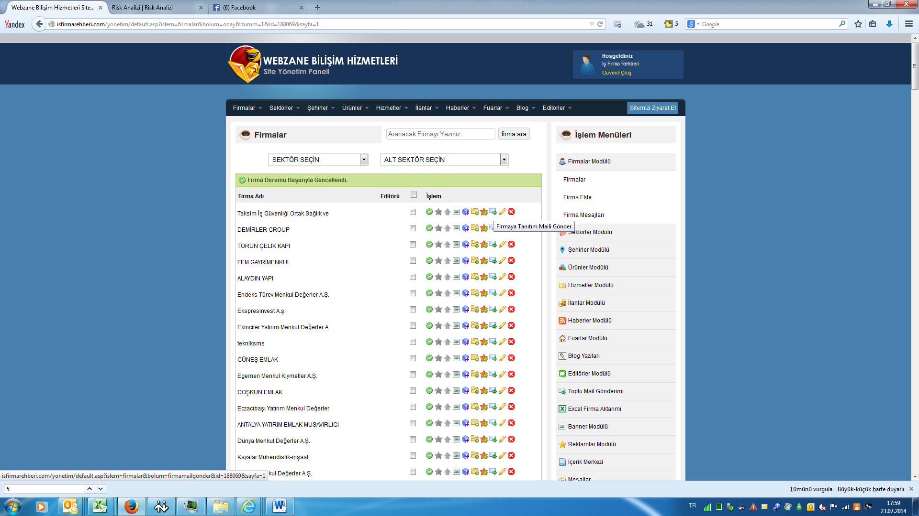

Şimdi herşey tamam sadece tıklama sonucunu bekle

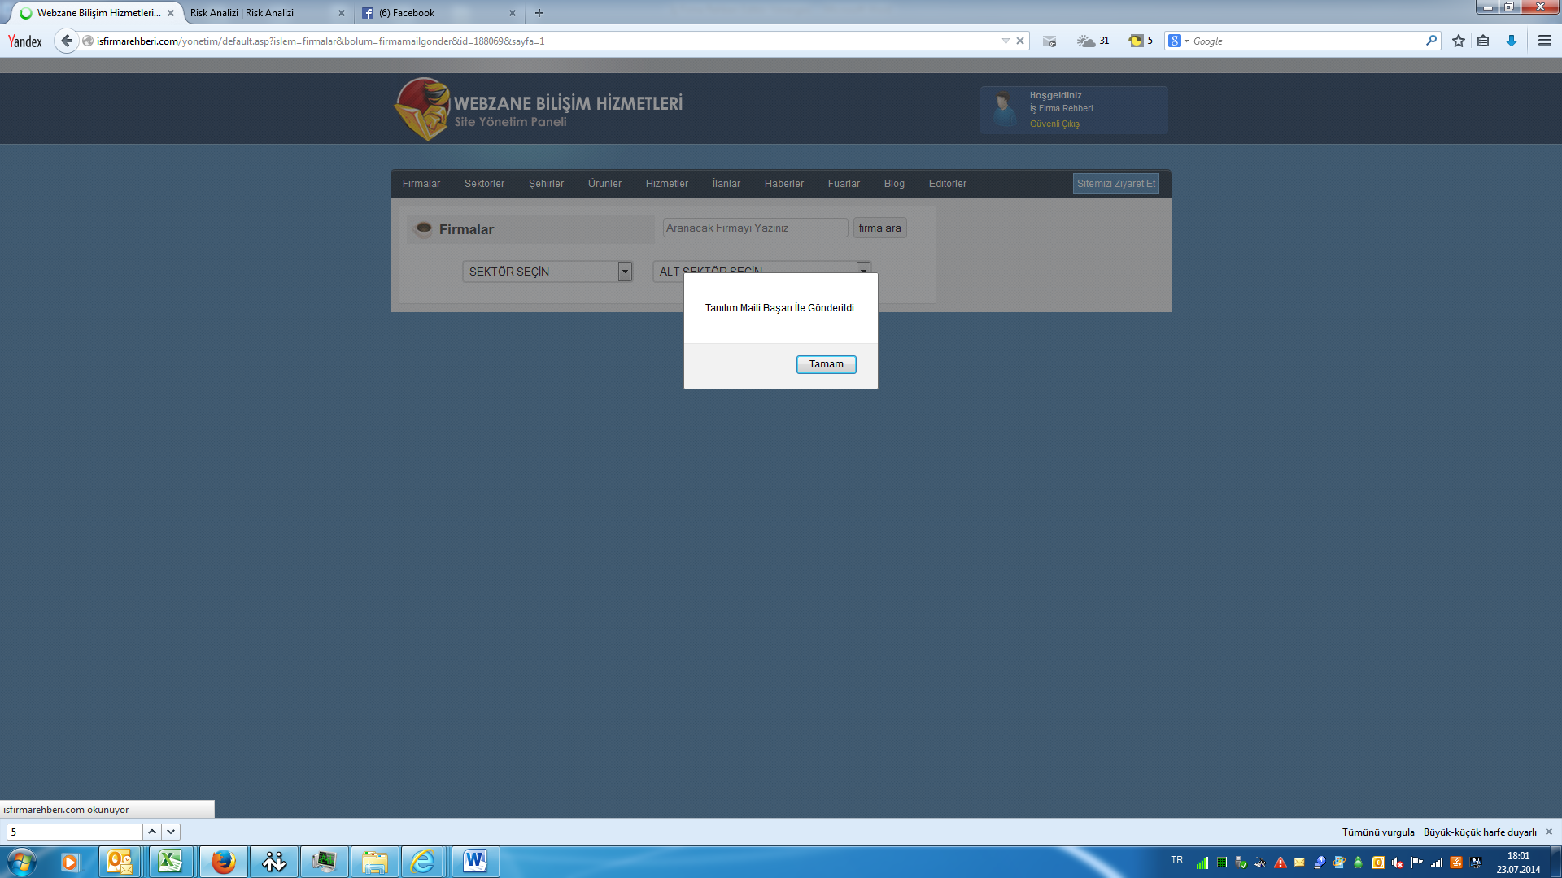

Editörler ve ne ekledikleri ekranda yönetim tarafından gözükmekte, haftalık raporlar halinde her üç firma kaydı için 1 TL ödenmektedir. Örneğin 3000 adet olduğunda 1000 TL belirtilen hesaba yatacaktır.